
ФЕДЕРАЛЬНОЕ ГОСУДАРСТВЕННОЕ АВТОНОМНОЕ ОБРАЗОВАТЕЛЬНОЕ УЧРЕЖДЕНИЕ ВЫСШЕГО ОБРАЗОВАНИЯ «САМАРСКИЙ НАЦИОНАЛЬНЫЙ ИССЛЕДОВАТЕЛЬСКИЙ УНИВЕРСИТЕТ ИМЕНИ АКАДЕМИКА С.П. КОРОЛЕВА
(САМАРСКИЙ УНИВЕРСИТЕТ)»

Институт информатики и кибернетики
Кафедра программных систем

ОТЧЁТ
по лабораторной работе
Лабораторная работа №2. Программы с использованием циклов
по дисциплине «Языки программирования и структуры данных»

Выполнил Чиканков Михаил Константинович, 6103-020302D

Проверил Котенева Светлана Эдуардовна

Самара
2025
ЗАДАНИЕ
Задание 0.
Прочитать теоретический материал.
Задание 1. Пользовательское меню
При запуске программы на экран должно быть выведено сообщение о программе.
Например: «Лабораторная работа ХХ, Выполнил студент ХХХ» Реализовать меню пользователя с возможностью выбора исполнения необходимого задания (4 пункта меню). После выполнения задания программа не должна завершать работу, а пользователь должен иметь возможность повторить выбор или осознанно завершить работу.
Задание 2. «Таблица значений функции» (для своего варианта ЛР № 1)
Вычислить и вывести на экран в виде таблицы значения функции, заданной графически (задание 2 лабораторной работы № 1), на интервале и с шагом, введенным пользователем с консоли (пользователь вводит значения xmin, xmax и dx).
Задание 3. «Серия выстрелов по мишени» (для своего варианта ЛР № 1)
Для десяти выстрелов, координаты которых задаются с клавиатуры, вывести текстовые сообщения о попадании в мишень из задания 3 лабораторной работы № 1-01.
Задание 4. «Сумма ряда»
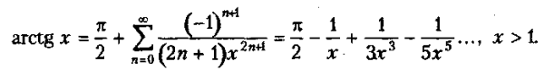
Вычислить сумму ряда с заданной точностью (вводится с консоли пользователем) и подсчитать количество членов в ряду.

КОД ПРОГРАММЫ
using System;

internal class Program
{
public static void Main(string[] args)
{
Console.WriteLine("Лабораторная работа №2. Выполнил студент Чиканков Михаил.");
while (true)
{
Console.Write("Выберите задачу: \n\n1. Таблица значений функции\n2. Серия выстрелов по мишени\n3. Сумма ряда\n4. Выход\n");
int num = Convert.ToInt32(Console.ReadLine());
switch (num)
{
case 1:
Task1();
continue;
case 2:
Task2();
continue;
case 3:
Task3();
continue;
case 4:
return;
default:
Console.WriteLine("Введите другой номер");
continue;
}
}
}

static void Task1()
{
Console.WriteLine("\n\nЗадание 1");
double xmin, xmax, dx, y;
Console.Write("Введите Xmin: ");
xmin = Convert.ToDouble(Console.ReadLine());
Console.Write("Введите Xmax: ");
xmax = Convert.ToDouble(Console.ReadLine());
Console.Write("Введите Dx: ");
dx = Convert.ToDouble(Console.ReadLine());
Console.WriteLine("\tx\t\ty");
for (double x = xmin; x <= xmax; x += dx)
{
if (x >= -7 && x <= 3) {
if (x < -6)
{
y = 2;
} else if (x < -2)
{
y = x / 4 + 0.5;
} else if (x < 0)
{
y = Math.Sqrt(4 - Math.Pow(x+2, 2))-2;
} else if (x < 2)
{
y = Math.Sqrt(4-Math.Pow(x, 2));
} else
{
y = -x + 2;
}
Console.WriteLine("\t{0,10:0.00}\t\t{1,16:0.00}", x, y);
} else
{
Console.WriteLine("\t{0,10:0.00}\t\tНе определена", x);
}
}
}

static void Task2()
{
Console.WriteLine("\nЗадание 2");
while (true)
{
Console.Write("Хотите ли вы сделать выстрел? (Да, Нет): ");
string shoot = Console.ReadLine();
switch (shoot)
{
case "Да":
Console.Write("Введите X: ");
double x = Convert.ToDouble(Console.ReadLine());

Console.Write("Введите Y: ");
double y = Convert.ToDouble(Console.ReadLine());

double parabola = Math.Pow(x - 2, 2) - 3;

bool hit = false;

if (y >= 0 && x >= y && y >= parabola)
{
hit = true;
}
else if (y >= parabola && x <= -y && x >= 0)
{
hit = true;
}

if (hit)
{
Console.WriteLine("Попал");
}
else
{
Console.WriteLine("Не попал");
}
break;
case "Нет":
return;
default:
Console.WriteLine("Введите \"Да\" или \"Нет\"");
continue;
}
}
}

static void Task3()
{
Console.WriteLine("\nЗадание 3");

Console.Write("Введите x (x > 1): ");
double x = Convert.ToDouble(Console.ReadLine());

Console.Write("Введите точность: ");
double epsilon = Convert.ToDouble(Console.ReadLine());

if (x <= 1 || epsilon <= 0)
{
Console.WriteLine("Ошибка: x должен быть больше 1, а точность положительной");
return;
}

double sum = Math.PI / 2;
int n = 0;
double term = Math.Pow(-1, n + 1) / ((2 * n + 1) * Math.Pow(x, 2 * n + 1));

while (Math.Abs(term) > epsilon)
{
sum += term;
n++;
term = Math.Pow(-1, n + 1) / ((2 * n + 1) * Math.Pow(x, 2 * n + 1));
}

double exactValue = Math.Atan(x);

Console.WriteLine("\nТочное значение arctg(x): {0}", exactValue);
Console.WriteLine("Сумма ряда: {0}", sum);
Console.WriteLine("Количество членов: {0}", n + 1);
}
}

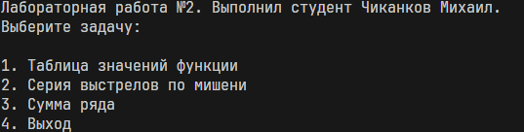
Рисунок 1 – меню программы
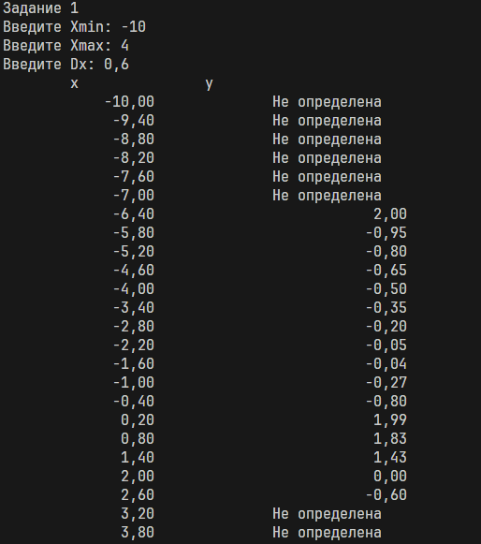
Рисунок 2 – Задание №1
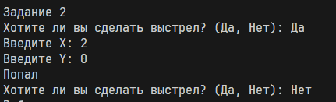
Рисунок 3 – Задание №2
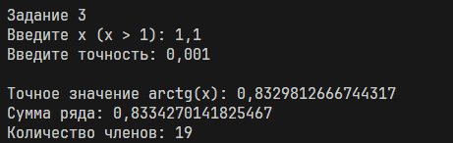
Рисунок 4 – Задание №3
ВЫВОДЫ
В лабораторной работе были использованы конструкции языка:
- ветвления;
- цикл с предусловием;
- форматированный вывод информации на консоль;
- условные операторы
СПИСОК ИСПОЛЬЗОВАННЫХ ИСТОЧНИКОВ
- Павловская Т.А. C#. Программирование на языке высокого уровня. Учебник для вузов [Текст]/Т.А. Павловская. – СПб.: Питер, 2007. – 432 с.

